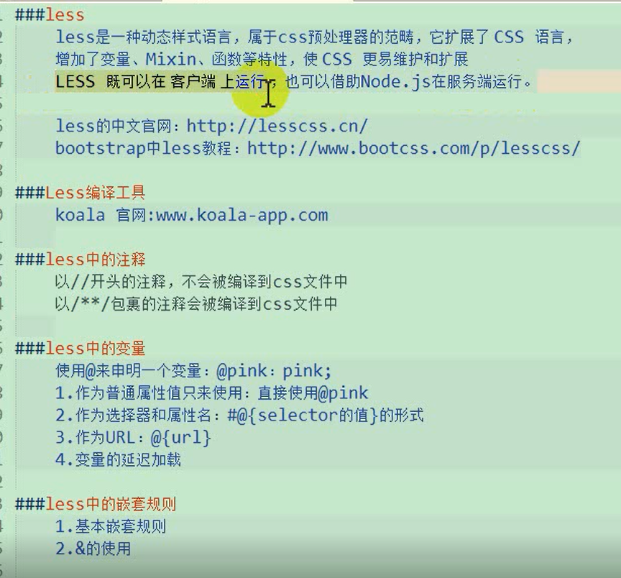

Less有线上和线下两种编译方式，线上引入less文件，通过JS来进行编译，线下通过工具来进行编译，直接在代码中引入编译后的CSS文件

@是less声明变量的方式，运用时需带上@

如果用变量来声明选择器或属性，需要以@{内容}的方式来使用

如果要为一个元素添加hover等伪类，需要在内部元素的前面添加&

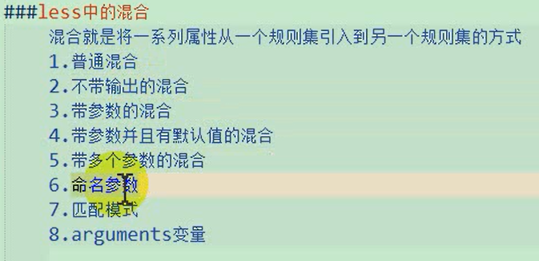

PS:7.匹配模式中的复用性@_需要与其他的变动声明形参数一致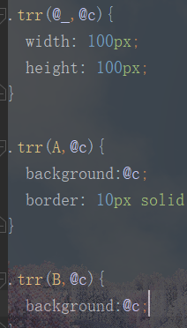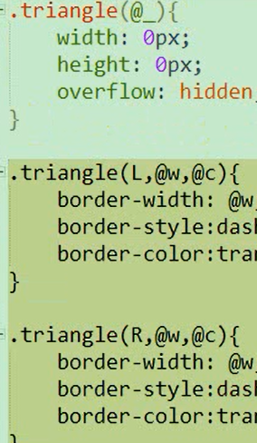

.extend() 继承

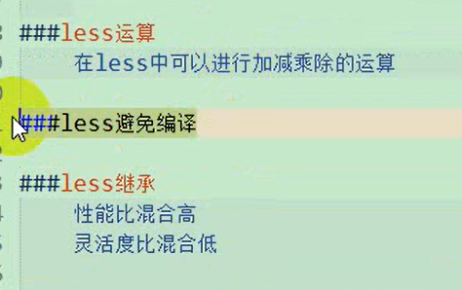

~”内容” 避免编译

混合不可继承，类可以，可以在类中调用混合，然后继承该类

